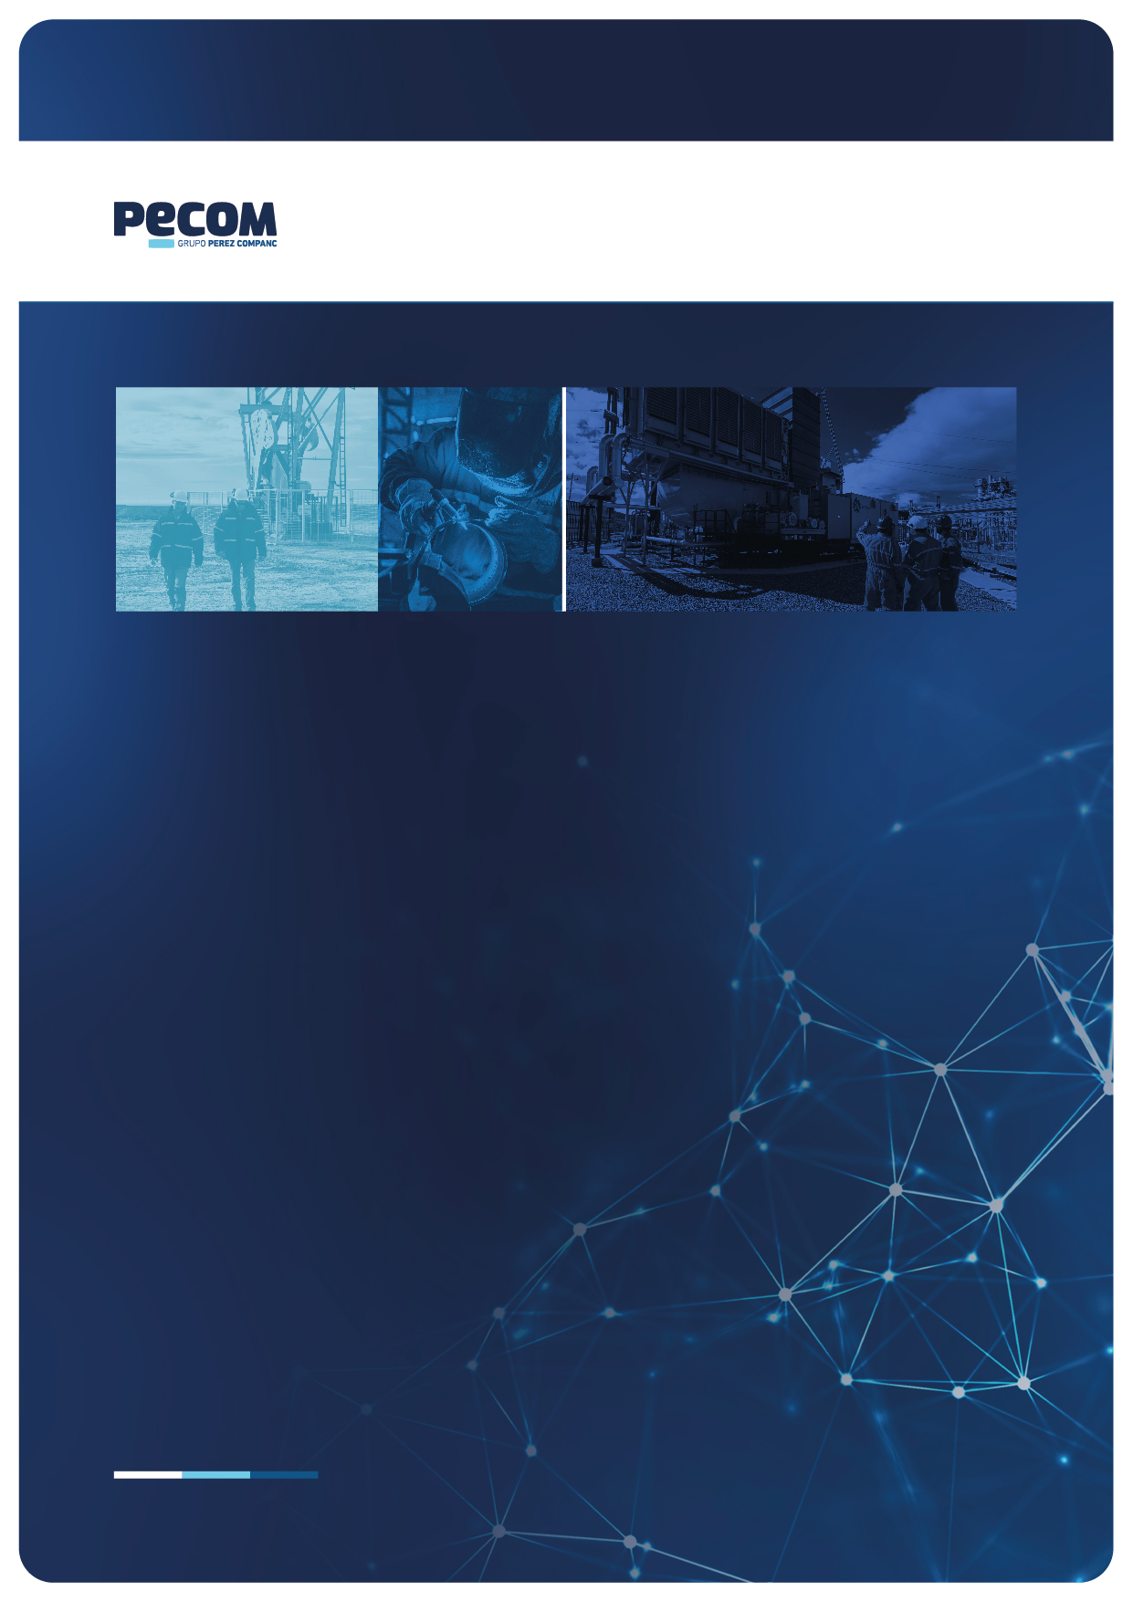
INFORME TÉCNICO
Evaluación de Compatibilidad
Pan American Energy | UG Neuquén

/ Mayo 2024
INFORME
MEJORADORES DE FLUJO

Fecha | Abril 2024
Atención: | Brenda Ortiz
Empresa | Pan American Energy
Realizó | Depto. Ingeniería y Ventas Sucursal OESTE
1. OBJETIVO
Evaluar la compatibilidad de SB14 e IPB22 en el marco de la licitación de mejoradores de flujo
2. DATOS
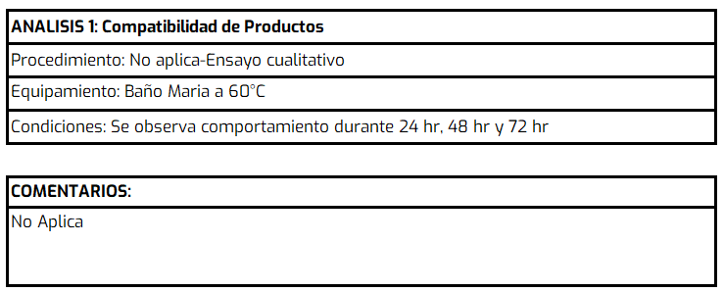
3. RESULTADOS

